**实验8.3 利用Socket 传送文件**

实验相关材料位于：<ftp://192.168.40.100/>下的“**--- 梁其洋**”目录下（可以通过搜索名字找到）

作业提交到：[ftp://192.168.40.14/梁其洋/网络编程**班/实验*](ftp://192.168.40.14/梁其洋/网络编程**班/实验*)

要求：1. 提交时**将本文档重新命名**，文档命名规则：学号+姓名+实验*，例如，**517300614400 张三 实验*.docx （一定要学号在前姓名在后，方便自动排序！）**

2. 你们没有FTP文件的删除权限，**如果需要提交新版本，在姓名后加序号后提交即可，例如，517300614400张三（1）实验*.docx**

实验目的：练习Socket传文件

实验步骤：

一、新建一个WinForm工程，命名为sendFile，删除默认的窗体Form1，将实验材料的Server.cs复制到该工程下。

二、实现启动按钮btnStart的点击事件：

private void btnStart_Click(object sender, EventArgs e)

{

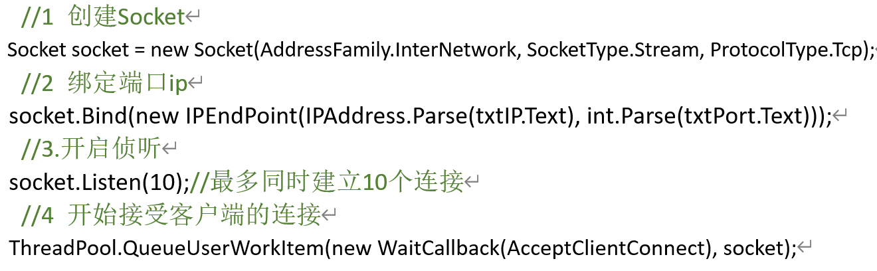

}

三、实现发消息按钮btnSendMsg的click事件

//发送消息

private void btnSendMsg_Click(object sender, EventArgs e)

{

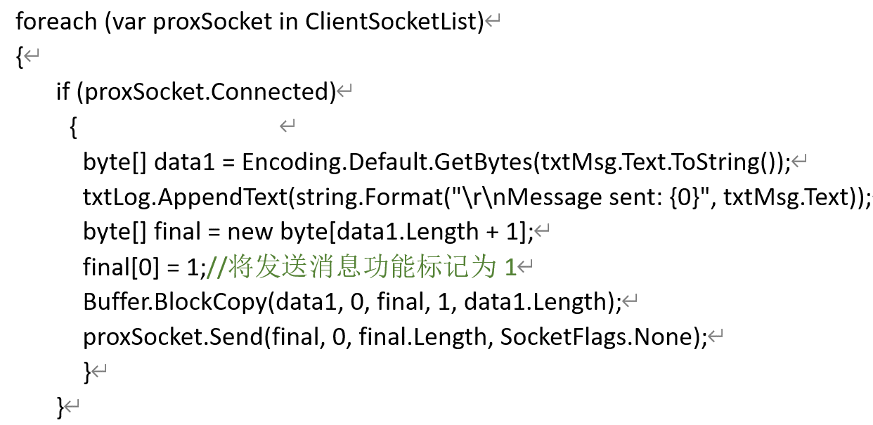

}

四、实现发抖动命令按钮btnFlash的click事件

//向客户端发送抖动命令

private void btnFlash_Click(object sender, EventArgs e)

{

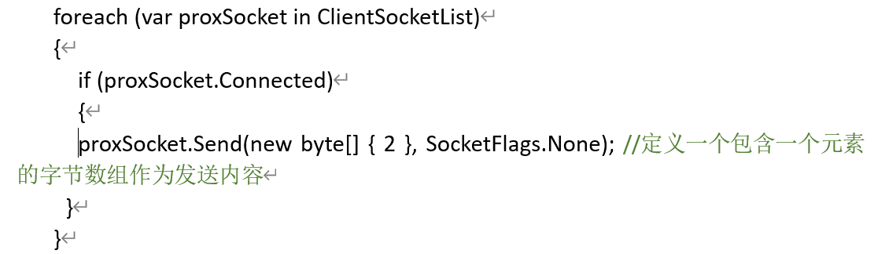

}

五、实现发文件按钮btnSendFile的click事件

//选择一个小文件发送到客户端

private void btnSendFile_Click(object sender, EventArgs e)

{

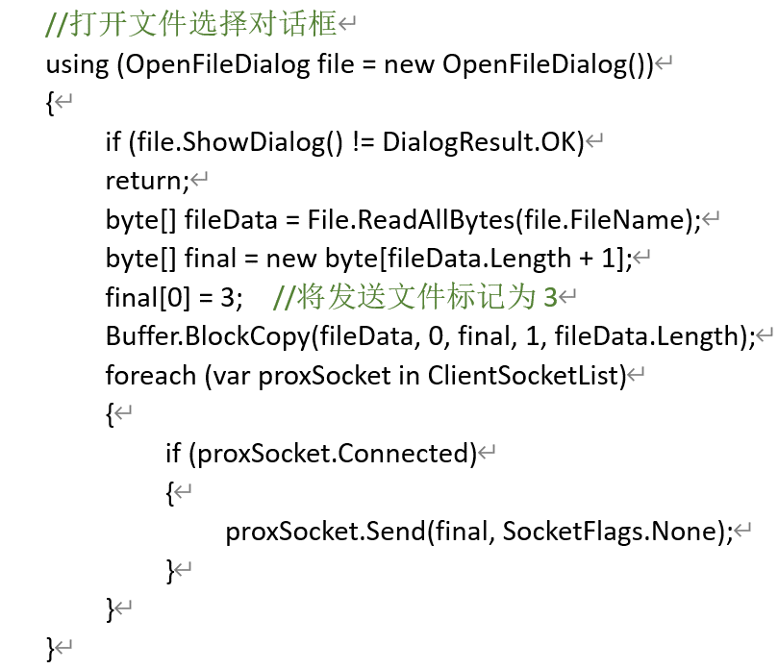

}

六、在当前解决方案下，新建一个WinForm工程，命名为client，删除默认的窗体Form1，将实验材料的client.cs复制到该工程下。

七、实现连接按钮btnConn的点击事件：

//客户端连接服务器端

private void btnConn_Click(object sender, EventArgs e)

{

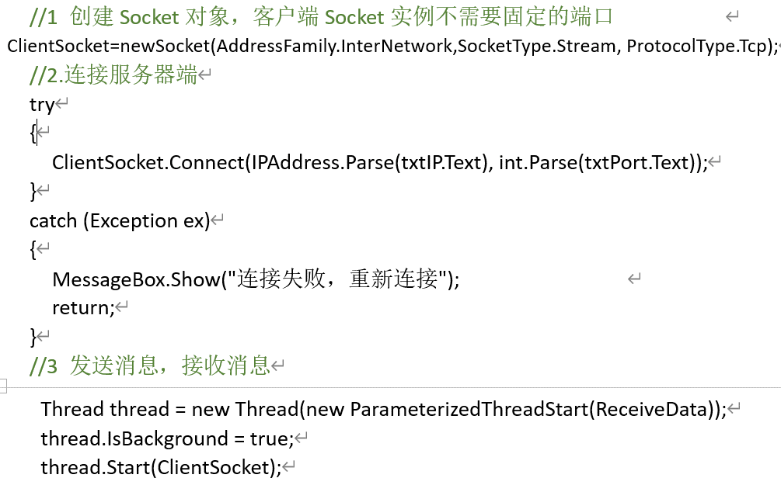

}

八、实现抖动功能：

public void Flash()

{ 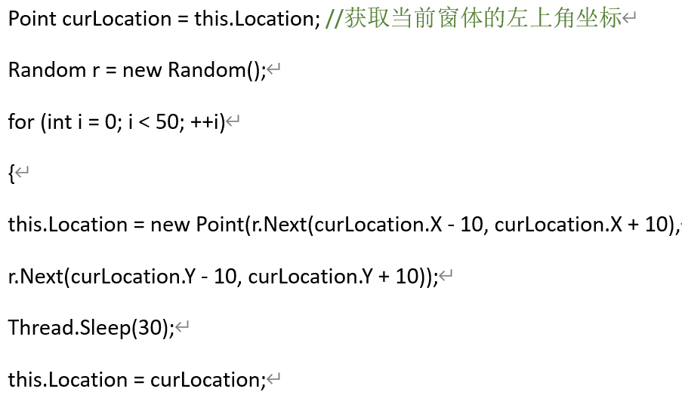

}

八、实现发消息按钮btnSendMsg的click事件：

//发送消息到服务器端

private void btnSendMsg_Click(object sender, EventArgs e)

{

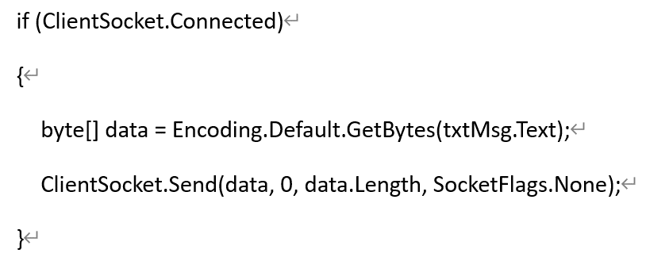

}

九、实现客户端接收数据的功能：

public void ReceiveData(object socket)

{

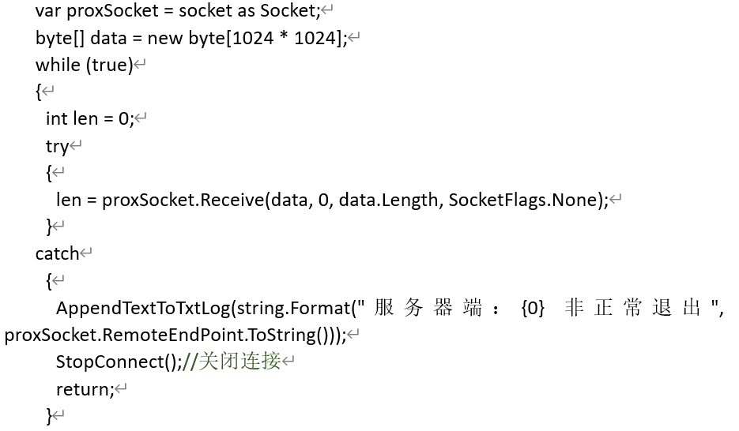

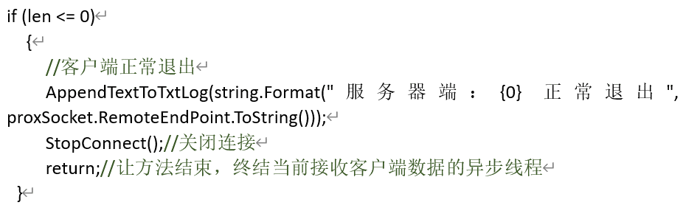

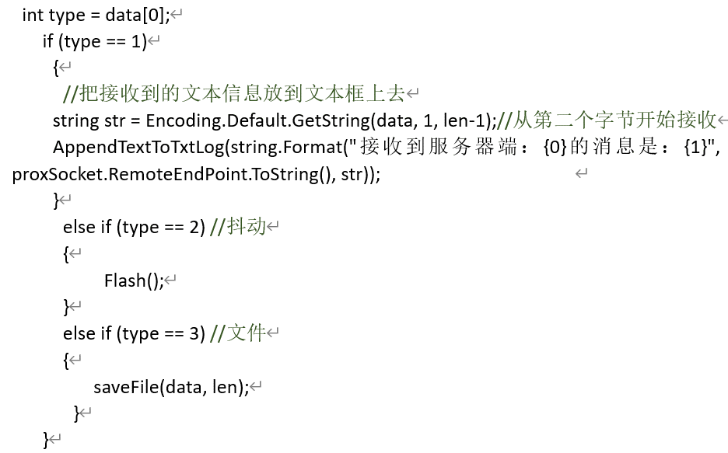

}

程序运行截图：

